«Оқуға құштар мектеп» жобасы аясында өткізілген «Оқы да, жеңіске жет!» атты кітап оқу марафонының ақпараты.
Біртұтас тәрбие бағдарламасы аясында, «Талап» ұлттық құндылығын қалыптастыру бойынша 06.12.23ж 4-сынып оқушыларына «Оқуға құштар мектеп» жобасы аясында «Адам өміріндегі құндылықтар» тақырыбында іс-шара өтті. Оқушылармен адамзат құндылығы,отбасы құндылығы туралы ойларын айтып, топтық жұмыстар орындалды.
Тәрбие – ұрпақты биік мұратқа жетелейтін сапалы білімнің тұғыры. Ұлттық құндылықтармен сусындап өскен ұрпақ ұлағатты болмақ. Дәл осы өскелең ұрпағымыз ұлттың сапасын құрайды. Сондықтан да қадір-қасиет, ар-намыс, адалдық, патриотизм, жауапкершілік, әдептілік, мейірімділік, сүйіспеншілік, үлкенге ізет, кішіге құрмет сияқты қасиеттерге ие шығармашыл азаматты тәрбиелеу мақсатында ұйымдастырылды.
Қарағандыоблысыбілім09
#ҚОББтәрбие
#ҚОББТӘРБИЕ
#uo_krg@balqash_qalasy_bilim_bolim
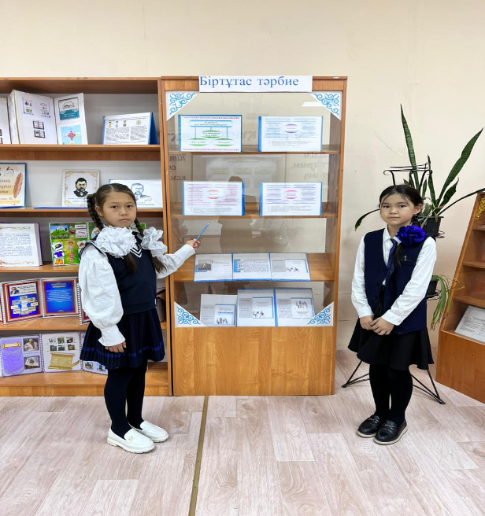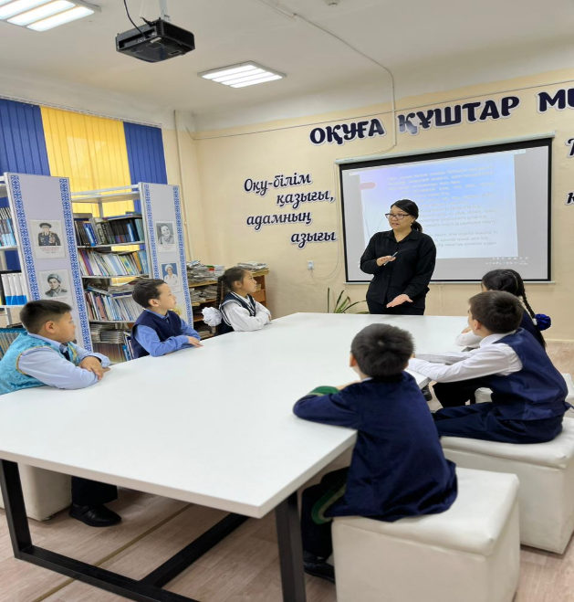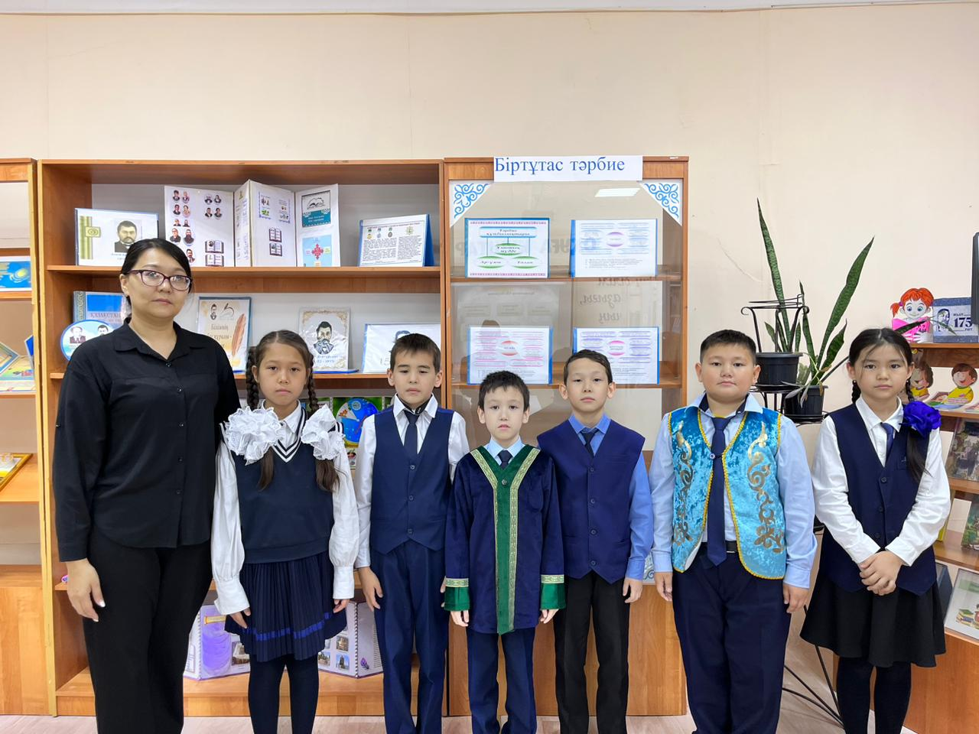

«Оқуға құштар мектеп» жобасы аясында өткізілген «Оқы да, жеңіске жет!» проводимая в рамках проекта.информация о марафоне чтения книг.
В рамках единой воспитательной программы, по формированию национальной ценности» Талап «06.12.23 г для учащихся 4 класса прошло мероприятие на тему «Адам өміріндегі құндылықтар» в рамках проекта С «Оқы да, жеңіске жет!» учащимися были выполнены групповые работы,рассказывающие о ценности человечества, ценности семьи.
Воспитание-это основа качественного образования, которое ведет поколение к высоким идеалам. Поколение, выросшее с национальными ценностями, будет велико. Именно это подрастающее поколение формирует качество нации. Поэтому он был организован с целью воспитания творческого гражданина, обладающего такими качествами, как достоинство, честь, честность, патриотизм, ответственность, порядочность, доброта, любовь, уважение к старшим, уважение к младшим.

